PROYECTO | Migració de XSinfo a Odoo | REFERENCIA | P.X2.BCN.TI.032.005
CLIENTE | AUREN CONSULTORES SP
DOCUMENTO | Documento funcional especificaciones migración XSinfo to Odoo

INTRODUCCIÓN

El presente documento especificara las diferentes funcionalidades desarrollar para poder ampliar la funcionalidad de Odoo en determinados aspectos y poder realizar la funcionalidad más parecida a Xsinfo.

Todas las nuevas funcionalidades van asociadas a un parámetro que las activa, en la explicación de las diferentes funcionalidades se especificará el parámetro a activar.

Estas funcionalidades se engloban en una App llamada “Auren Otools”, lo que permitirá incorporarlas no únicamente para clientes XSinfo, sino para cualquier cliente en general, siendo las funcionalidades contempladas las siguientes:

- Gestión de coste estándar ampliada

GESTIÓN DE COSTE ESTANDARD AMPLIADA

Introducción:

Este desarrollo pretende cubrir la necesidad de poder definir costes separados para cada concepto, el resultado de esta suma se implementa en el campo de coste de Odoo

Parametrización:

Para activar la funcionalidad extendida, acceder a Parametrización: Settings Inventario Cost Standard

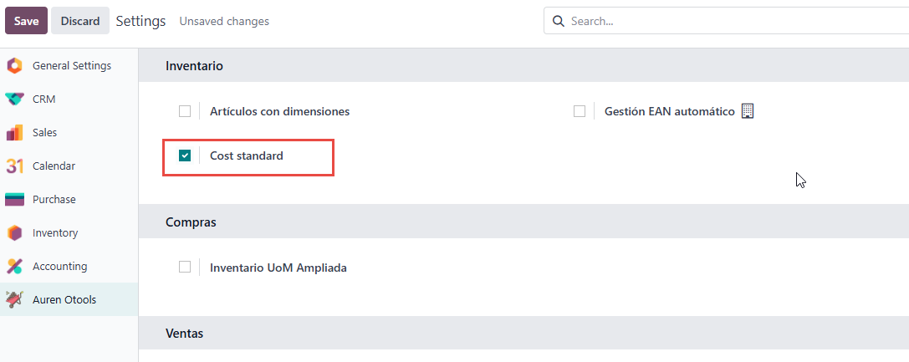

Operativa:

Para realizar la definición de los costes se realiza a través de Inventario Configuración Coste estándar

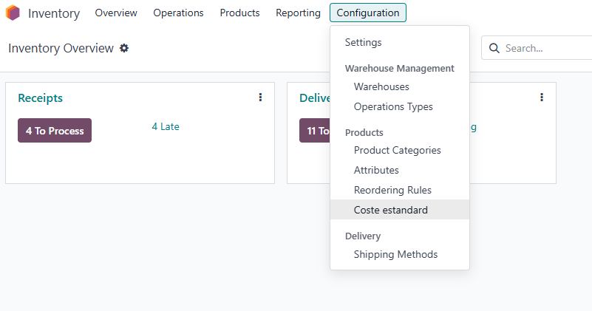

En la siguiente pantalla se podran definir los tipos de coste y su precio.

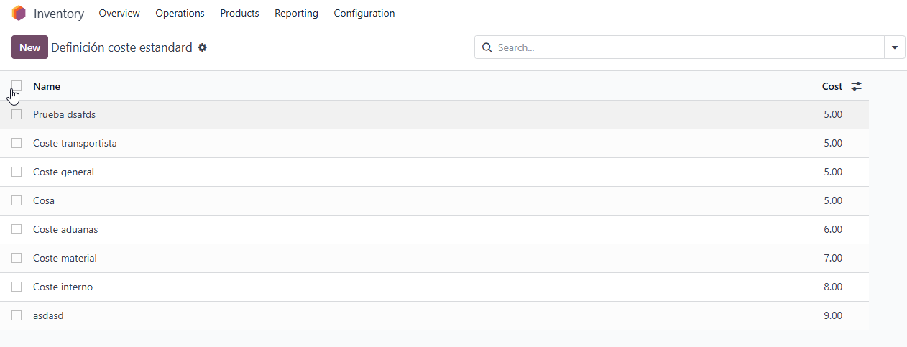

En la pantalla de gestión de artículos en el caso de tener en la categoría coste estándar se habilita la pestaña de “Coste estándar”

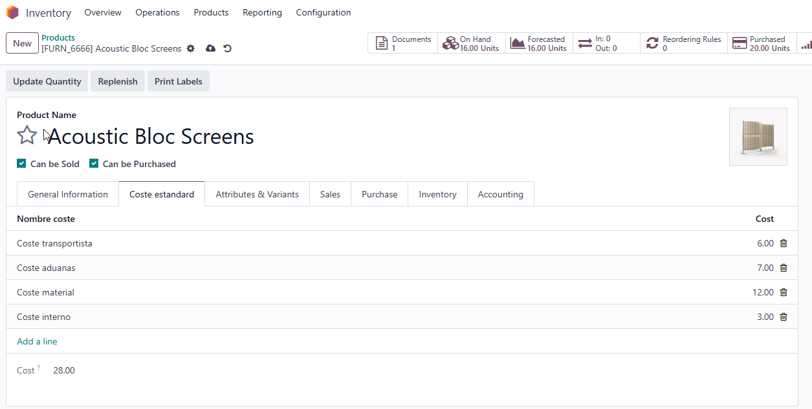

Dentro de esta misma pantalla se podrán seleccionar los conceptos por los cuales se desea informar el coste, a medida que se van cambiado los costes se actualizar el campo “coste” de la ficha del artículo.

